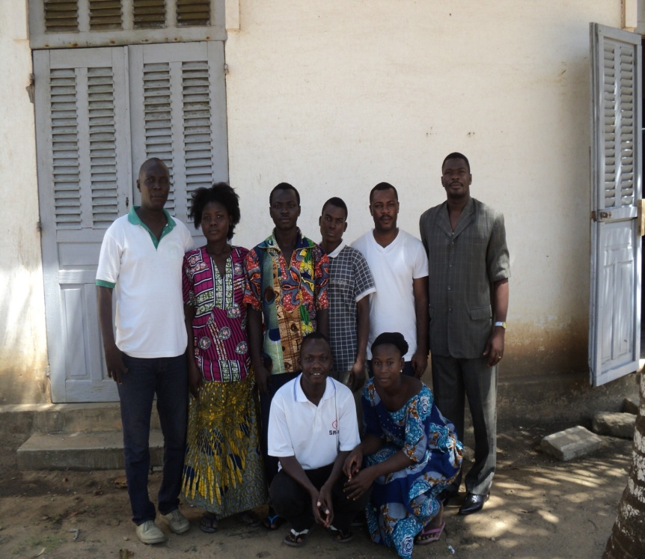

Les étudiants et le personnel
2012 - 2013
LES ORATEUURS
Les orateurs viennent de tous les horizons

BUT PRINCIPAL

Formation d’un intercesseur pour la conquête des hommes et des femmes et répondre au cri du cœur de DIEU..

EZECHIEL 22 :30
CONDITIONS D’ADMISION

1. Etre né de nouveau
2. Avoir le désir de répandre l’évangile
3. Etre recommandé par son Pasteur ou responsable d’Eglise ou de sa communauté
4. Avoir un esprit et un cœur enseignants
5. Etre sûr que le Seigneur t’appelle à ce domaine
6. Etre sûr de payer ses frais de scolarité avant la fin de la première phase
7. Etre âgé de 18 ans au moins
8. Un minimum de 50% des frais d’écolage payé dès la rentrée, le reste en cours d’école
9. Le dossier complet doit avoir été accepté par la Mission Agapé Togo.


LIEU DE L’ECOLE

• L’EGLISE MONT CARMEL PRES DE LA DOUANE ANEHO

PRIX
• 45.000 FCFA. Cette somme couvre les déplacements des orateurs invites à donner les cours et aux certificats de fin de formation pour les trois mois

L’écolage est payable en 3 tranches.
Première tranche dès la rentrée 20.000 FCFA le 20 mai 2023.

2eme tranche 15.000 FCFA le 24 juin 223

3eme tranche 15.000 le 22 juillet 2023

L’ECOLE A UNE PRATIQUE et SERA ORGANISEE PENDANT LA PHASE THEORIQUE AVEC LES CANDIDATS.

DATE DE LA PROCHAINE L’ECOLE
Du 20 mai au 12 aout 2023
LES COURS ONT LIEU SAMEDI 08H A 12H
MARDI ET JEUDI SOIR 18H30 A 21H

MISSION AGAPE
AGAPE MISSION
B.P.59 Aného(TOGO)
Email : agapemission2014@gmail.com
ENSEIGNEMENTS
• Comment entendre la voix de Dieu

•

• Comment entendre la voix de DIEU

• Le combat spirituel

• Le renoncement et brisement

• L’INTERCESSION

• LES RECHERCHES POUR L’IMPLANTION D’EGLISE

• L’identité (l’identité perdue)

.LA VIE D’UN INTERCESSEUR

.L’INTERCESSEUR ET LE PARDON

N.B. CHAQUE CANDIDAT DOIT REMPLIR UN DOSSIER COMPLET AVANT
D’ETRE ACEPTE PAR LA MISSION

ECOLE D’INTERCESSION

C’est une école qui est fondée sur les caractères et la vie d’un vrai intercesseur.

Pourquoi une école d’intercession.?
JESUS a dit : une parabole dans Luc 18 :1-8 sur la vie d’une veuve et un juge inique qui n’a d’égard pour personne.
L’intercession n’est pas une simple prière faite pour amener la solution escomptée.
L’intercesseur c’est quelqu’un qui se met entre deux situation pour amener à la paix et sauver des vies des situations dans les nations ;foyers etc.

Contactez-nous à l’adresse suivante :
MISSION AGAPE B.P.59 ANEHO (TOGO)
Email : agapemission2014@gmail.com
Tel. (00228) 90 92 44 79 / 99 27 78 44/

